**B2B与中台对接详细设计---通用部分**

# 背景

B2B的商品 订单 库存 会员数据要同步到中台数据库

# 基本流程

1. 在b2b服务层的写入更新出埋点，收集数据（json格式）
2. 收集完数据后，发送到MQ，一个Topic
3. 数据同步worker负责消费MQ的Topic数据
4. 数据同步成功则本次任务结束；数据同步失败，写入日志文件，定时重试

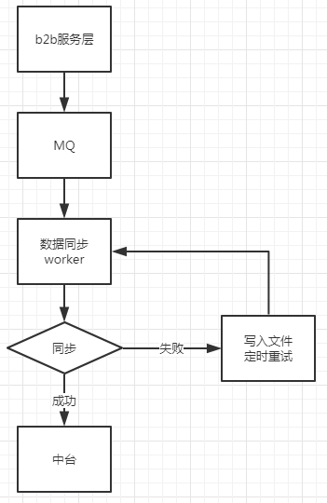

# B2B服务层详细设计

以商品举例

在代码中，找出关于商品信息的新增、修改点（类名 方法名）

XxxService.create(Product product)

XxxService.modify(Product product)

.

.

.

收集数据，发送MQ

伪代码如下

public void insert(Product product){

**// 业务处理**

........

ProductVO po = new ProductVO(........); //收集的数据

Stirng json = po.toJson(); //转json

Mq.send(‘topicProduct’, productId, json); //发送mq

}

# MQ选择

rocketMQ ---- 公司目前用的

# 数据同步worker

## 4.1数据同步worker的主要功能

数据同步worker的主要功能是消费MQ消息

其工作流程图如下图

1. 从mq接收消息，如需要可进行转换等操作
2. 根据消息类型分发到不同的数据处理器
3. 数据处理器调用中台对应的API做数据同步
4. 记录数据同步结果

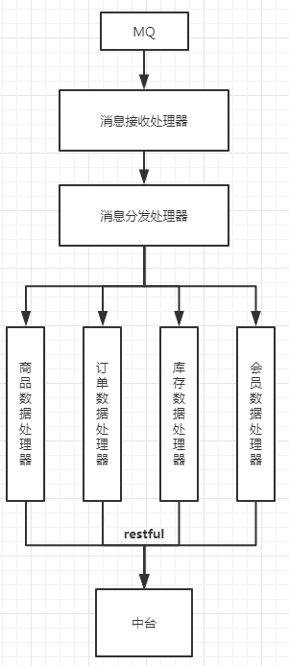

## 4.2数据同步worker的异常业务流

数据同步异常时，记录异常时的上下文数据，包括但不限于时间，业务数据、线程号、IP等

* 异常数据可记录本地日志文件，由定时任务进行补偿
* 也可记录到数据库，用分布式任务调度系统进行补偿
* 手动处理

**注意：数据补偿时，要对比数据的更新时间，避免旧数据覆盖新数据**

## 4.3 数据同步worker的高可用设计

数据同步worker需要集群部署

## 4.4 存量数据处理

中台提供存量数据迁移方案

对于存量数据的数据创建 数据变更，